小学校５年生 ＊単元確認テスト⑥＊ |  |  | 流れる水のはたらき
組 番 | 氏 名 |  | /10点

１ 右の図のように、土と砂で山を作り、山の頂上から水を流しました。表は、そのとき観察したことをまとめたものです。
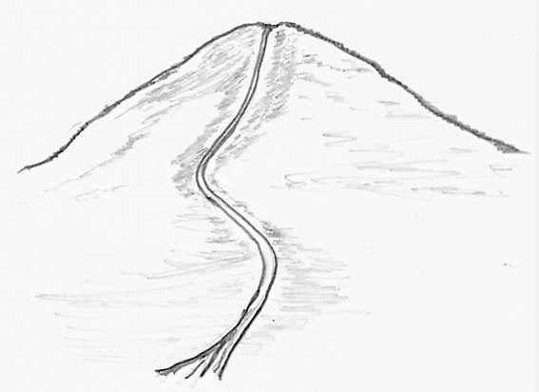
①
②
③
観察した場所 |  | 流れる水のようす | 土や砂のようす
① | 曲がっている外側 | 速く流れている | （ イ ）
② | 曲がっている内側 | - よりも（ ア ） | （ ウ ）
③ | 山の下の平らな場所 | ゆるやかに流れている。 | 土や砂がたくさん積もっている。

(1) 表の中の（ ア ）には、「速い」「おそい」のうちどのことばを入れたらよいですか。 （１点）

(2) つぎの２つの文は、表の中の（ イ ）（ ウ ）のどこに書いたらよいですか。次の に、イかウの記号を書きなさい。 （全正１点）
「土や砂が積もっている。」→
「岸がけずられている。」 →
(3) 流れる水が、地面をけずるはたらきを何といいますか。 （１点）

(4) 流れる水が、土や石を運ぶはたらきを何といいますか。 （１点）

(5) 川で流されてきた土や石を積もらせるはたらきを何といいますか。
（１点）

２ 学校の近くを流れる川を上流から下流まで、順に観察して写真にとってきました。
ア  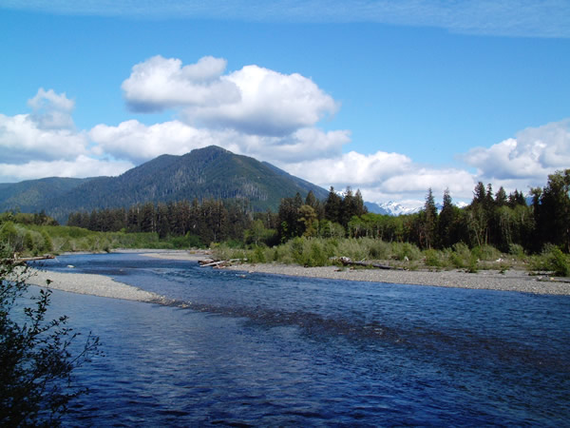 | イ  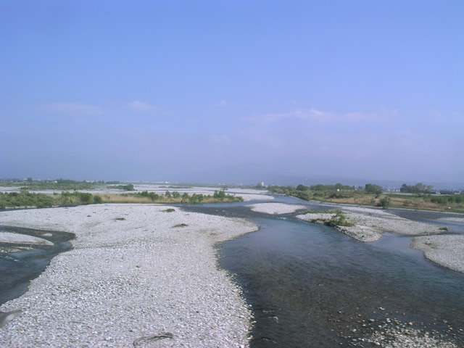 | ウ  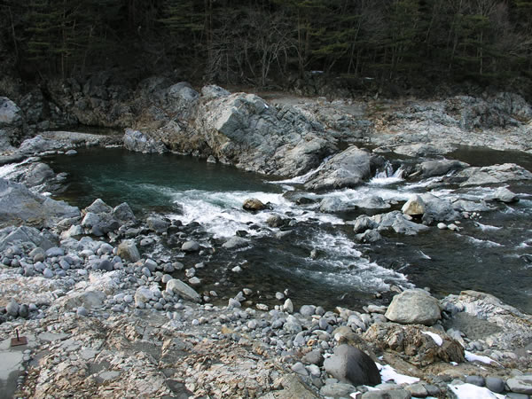
(1) アの写真は、どのあたりを流れる川のようすですか。次の中からえらんで（ ）に○を書きなさい。 （１点）
（ ）山の中 （ ）平地に流れ出たあたり （ ）平地
(2) 観察のと中で「丸みのある直径３０㎝くらいの大きさの石」がたくさんある場所がありました。
- ア～ウのどの場所に多くありますか。 （１点）
- 石に丸みがあるのはどうしてですか。 （１点）

３ 大雨がふったときの川の変化について調べました。
(1) 川に流れる「水の量」と「速さ」はどうなりますか。 （１点）
水の量 |  | 速さ
(2) 大雨のときに、川の水による災害をふせぐためにどのようなくふうがされていますか。 （１点）

